**Проект территориального размещения**

**объекта наружной рекламы по лоту №1**

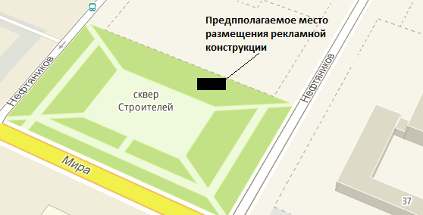

**ВЛ-0,4 кВ Ул. осв.**

**ВЛ-0,4 кВ Ул. осв.**

|  |  |
| --- | --- |
| **Местоположение рекламных**  **конструкций** | г. Нижневартовск, ул. Мира (в районе сквера Строителей, нечетная сторона) |
| **Тип рекламных**  **конструкций** | отдельно стоящий односторонний рекламный щит с электронным заполнением, с габаритными размерами информационного поля одной стороны - 4,0 м (высота) х 6,0 м (ширина) |

**Координаты точек границ места размещения рекламной конструкции по лоту №1**

|  |  |  |
| --- | --- | --- |
|  | X | Y |
| 1 | 948977.33 | 4420534.41 |
| 2 | 948983.44 | 4420527.79 |
| 3 | 948986.38 | 4420530.50 |
| 4 | 948980.27 | 4420537.12 |